**MÔ TẢ TRÌNH TỰ THỰC HIỆN CỦA 1 PROJECT**

**FLUTTER**

**Sinh viên thực hiện: Mai Anh Lộc**

**Mã số SV: 0850080028**

**Lớp: 08_ĐH_CNPM**

# Nội dung

## 1. Set-up môi trường

Đầu tiên chúng ta phải tạo môi trường để code Flutter, có 2 editor mà được mọi người sử dụng phổ biến đó là **Visual Studio Code** và **Android Studio** . Về bản thân mình thì xuất thân là 1 Android dev nên mình sẽ code trên Android Studio cho tiện vì có sẵn bộ máy ảo của nó. Chuẩn bị công cụ nào (tùy vào hệ điều hành mà các file download sẽ khác nhau):

* Đầu tiên phải có Android Studio. Chúng ta có thể download: https://developer.android.com/studio
* SDK của Flutter thì ở: https://docs.flutter.dev/get-started/install

Với Android studio thì tiến hành cài đặt như bình thường, còn Sdk của Flutter thì chỉ cần giải nén vào một file nào đó chúng ta sẽ dùng sau . Sau khi download và cài đặt giải nén các thứ thì bây giờ hãy mở Android Studio lên và tiến hành các config dưới đây:

1. Vào **File** -> **Settings...**
2. Chọn **Plugin** -> search với từ khóa "flutter" và install như hình dưới đây

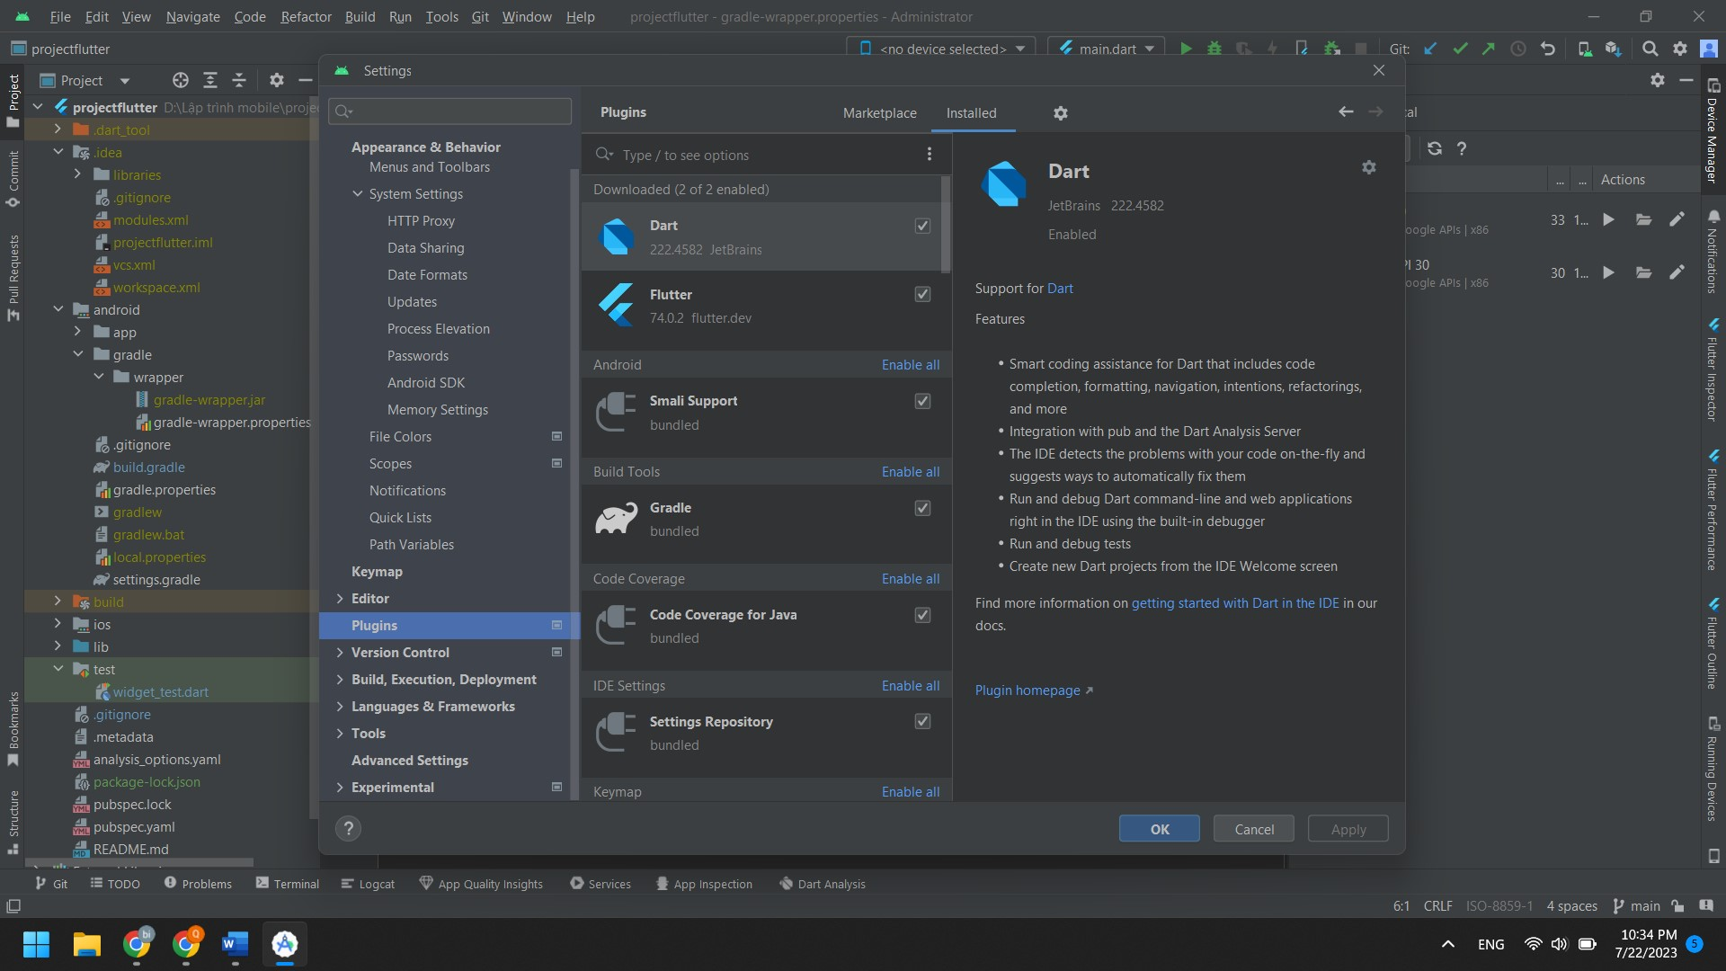

1. Search thêm "dart" tại mục số (2) trong hình và install plug Dart tương tự.
2. Chọn **Apply** -> **OK**
3. Khởi động lại Android Studio.

Và bây giờ chúng ta đã có thể tạo mới một project Flutter :

1. Vào **File** -> **New** -> **New Flutter Project** (nó ở dòng thứ 2) -> Chọn cái đầu tiên là **Flutter Application** -> ** ** , chúng ta sẽ được một bảng tùy chọn như này :

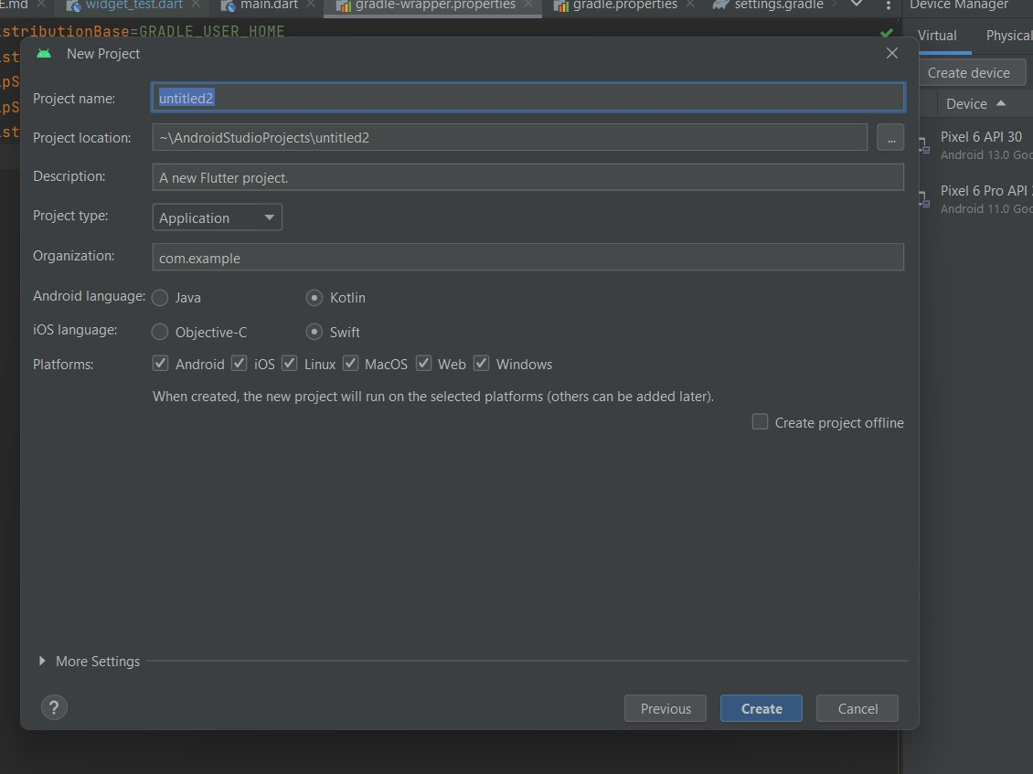

Cần phải lưu ý ở chỗ **Flutter SDK path** , các bạn nhớ úc nãy chúng ta đã download file SDK và giải nén nó. Đây là lúc cần dùng, hãy chọn icon [...] và trỏ tới SDK flutter mà chúng ta đã giải nén lúc nãy. Những field còn lại thì tự field theo ý mình thôi.

Và như vậy là đã set up xong, chúng ta cùng bắt đầu viết một project.

## 2. Build ứng dụng Flutter đầu tiên : Hello world

Sau khi hoàn thành xong mục 1, ở file main.dart, chúng ta sẽ thấy các line code sample của google, thôi thì tranh thủ chạy thử xem họ code những gì nào. Nhìn trên tool bar thì chúng ta sẽ thấy được một giao diện như sau:



Nếu đã quen với Android studio thì có thể nhanh chóng hiểu các tác dụng của những option này, từ trái qua phải lần lượt sẽ là các chức năng cần chú ý :

* Target selector: Chọn device để chạy
* Config selector: Chọn file chứa cofig code để chạy
* Run, Debug
* Hot reload: khi có chỉnh sửa bất cứ điều gì trong code, chúng ta có thể dùng Hot-reload để update những thay đổi mà không cần phải chạy là toàn bộ ứng dụng tốn thời gian, ngoài ra dùng Hot-reload thì những thao tác trên ứng dụng vẫn được dữ lại.
* Stop : Dừng ứng dụng đang chạy.

Nhìn qua góc trái của Editor chúng ta sẽ thấy được các tổ chức file của app như sau

:

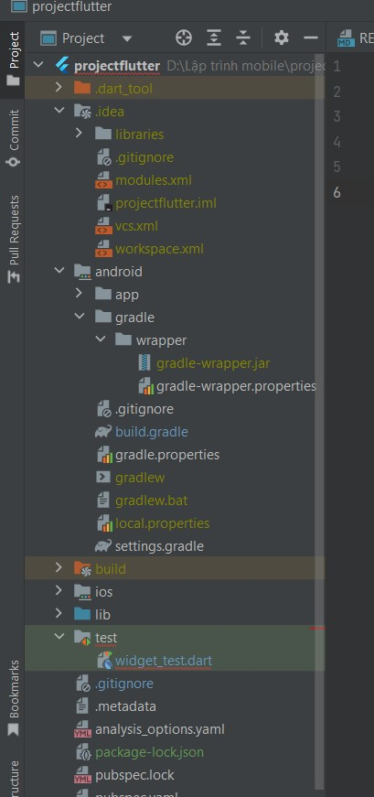

Ở đây sẽ chứa rất nhiều các file, nhưng trong khuôn khổ bài viết, chúng ta chỉ cần chú ý đến các file sau :

* android/ ios : 2 folder này sẽ chứa code native. Trong khi làm việc, chúng ta sẽ nhận thấy khó vài trường hợp Flutter không thể giải quyết tất cả các bài toàn mà phải nhờ đến native code.
* lib: đây là folder chính chúng ta sẽ làm việc, nơi này sẽ chứa gần như tất cả source code của 1 project flutter sẽ gồm các file source dart, các pakage.
* test: nơi chúng ta tạo ra các unit-test case.
* pubspec.yaml : file này là nơi khai báo các thư viện, config hệ thống,... Nếu các các bạn đã từng làm việc với native Android thì nó sẽ tương tự như file gradle.
* Ngoài ra khi làm chúng ta có thể tạo thêm file như assets để chứa các resource như ảnh, icon, ...

Ok. thử chạy code sample mà Google đã viết sẵn thôi, nhìn qua máy ảo chúng ta sẽ được một giao diện như này:

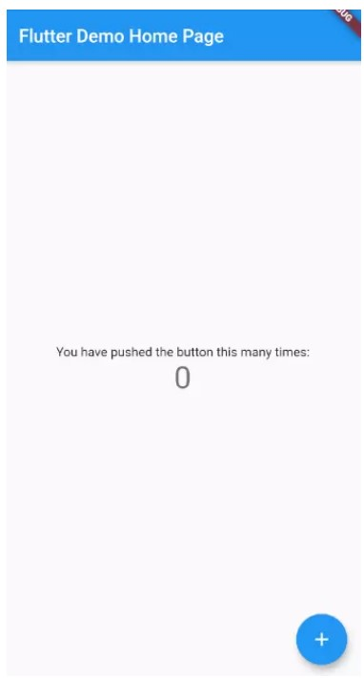

Xóa nó đi và viết thử chương trình "Hello world" . Xóa hết code ở main.dart và thay thế bằng đoạn code dưới đây.

import 'package:flutter/material.dart';

void main() => runApp(MyApp());

class MyApp extends StatelessWidget {

@override

Widget build(BuildContext context) { return MaterialApp( title: 'Welcome to Flutter', home: Scaffold( appBar: AppBar(

title: Text('Welcome to Flutter'),

),

body: Center( child: Text('Hello World'),

),

),

);

}

}

Chạy lên và chúng ta sẽ được giao diện như thế này :

